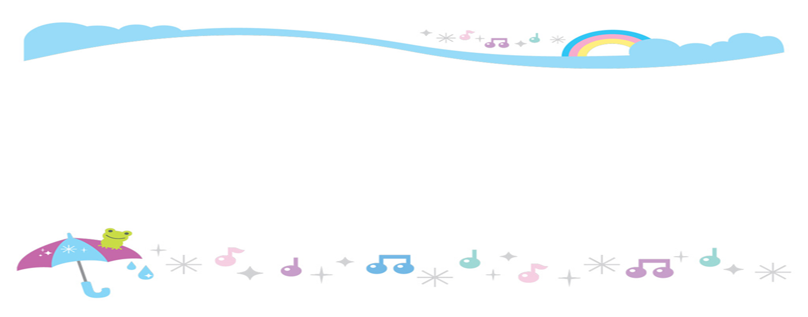
平成２８年度 ５月号 図書館だより

新学期。勉強に部活に忙しい日々が続いていると思いますが、たまには息抜きに本を読んでみるのも
いいかもしれません。そこで、今月号は新任の先生方のオススメの本を紹介します！

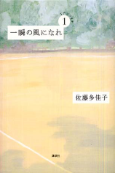

一瞬の風になれ 著：佐藤多佳子（講談社文庫）
主人公は神谷新二という高校一年生。彼は幼い頃からサッカーをしていて、兄と同じ強豪校へいの進学を夢みるのですが、挫折してしまいます。そして高校では新たに陸上競技に挑戦し、そこから様々なドラマが生まれるというストーリーです。
高校生になると失敗や挫折を経験し、自分の可能性を疑いたくなる時もあると思います。そんな時、もう一度立ち上がる力をもらえる本です。
荻野友理佳先生（地歴公民科）

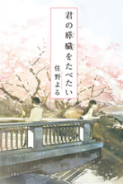
君の膵臓を食べたい 著：住野よる（双葉社）
一頁めを読んだだけで、これがカニバリズムの話ではないことが分かる。題名の「君の膵臓を食べたい」が何を意味するのか、そして、人と人とは全く逆の方向性を見つめながらも、つながっていけるのだと、この本を通じて初めて知った。次作の「また同じ夢を見ていた」も今、読んでいるところ。 五十嵐直子先生（国語科）

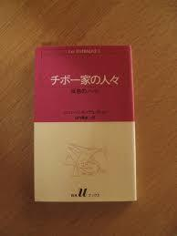
チボー家の人々 著：マルタン・デュ・ガール（白水Ｕブックス）
第一次世界大戦前後のヨーロッパにおいて、チボー家の人々の苦悩を描いた小説です。高校生の時に読むべき本だと思います。ぜひ読んでみてください。原本はフランス語です。フランス語をやっている人は、原本で読んでください。 赤木操先生（数学科）
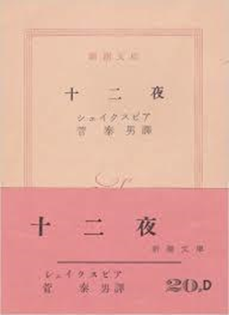
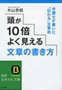

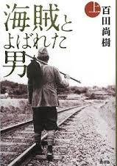
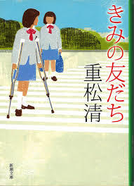
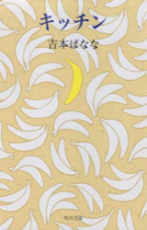

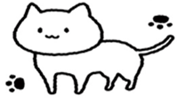



十二夜 著：ウィリアム・シェイクスピア（岩波文庫 他）
『真夏の夜の夢』『お気に召すまま』などと並ぶロマンティックコメディーです。双子の兄セバスチャンと妹のヴァイオラの乗った船が嵐に遭うところから始まります。男装して生活することになったヴァイオラの微妙な心の動きや死んだと思っていた兄との再会のタイミング等ドキドキする場面が多々あります。何をきっかけにして運命の糸が変わっていくのか。絡み合った運命の糸が解きほぐれていく様子がおもしろい！！(登場人物のキャラが濃いです。) 白井悦子先生（英語科）
図書館では、話題の本、進路の本、雑誌（セブンティーンなど）等、様々な本をそろえています。みなさんのお越しをお待ちしています！
海賊とよばれた男 著：百田尚樹（講談社）
私はV6の岡田君が大好きです。彼が以前百田尚樹の「永遠の０」という作品の映画化で主役を演じたことは、みなさんも覚えていることと思います。映画もとても面白かったですが、小説はもっと面白いですよ。そして、今度、彼主演でこの「海賊とよばれた男」も映画化です。まずは読んでみてください。とてもエキサイティングで、ロマンあふれる作品ですよ。
映画にも期待しましょう！！ 荒井千枝子先生（家庭科）
頭が１０倍よく見える文章の書き方
著：木山泰嗣 （三笠書房）
布村隆先生（保健体育科）
製作者 ２－５ 図書委員
キッチン 著：吉本ばなな（角川文庫）
キッチンは、私が大学時代に出会った本なのですが、とても好きな作品で何度も読み返しています。
主人公が唯一の身内の祖母を亡くしてしまうのですが、いろいろな人との出会いのなかで主人公が少しずつ成長していく物語です。
読み終わった後は、とても爽やかな気持ちになります。小倉真優先生（家庭科）

きみの友だち 著：重松清（新潮文庫）
短編集であるが、時間軸をずらしながら、ある女の子とその周りの人たちとの交流を描いた作品。「友だち」って何だろう。と思い悩む人も少なくない。この本には、様々な「友だち」の形が描かれていて、どの登場人物の重いにも共感できる所がある。「友だち」の形に正解はない。だから君は、今のままの君でいい。「友だち」作りに疲れた時。手に取ってみてほしい、そんな一冊だ。
有吉久美子先生（英語科）

